Biologia Klasa V (środa 08.04.2020r)
Temat: Protisty, grzyby, rośliny zarodnikowe- sprawdzenie wiedzy.

Zadanie 1. (0–3)
Na ilustracjach przedstawiono organizmy zaliczane do królestwa protistów (bez zachowania skali wielkości).

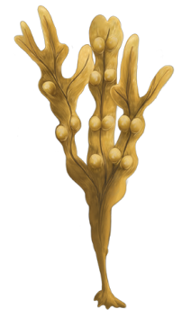
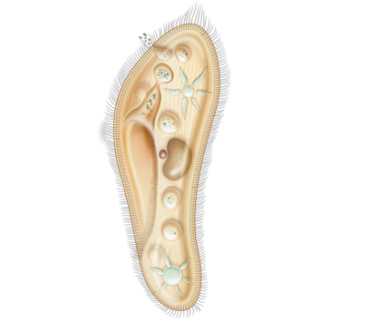
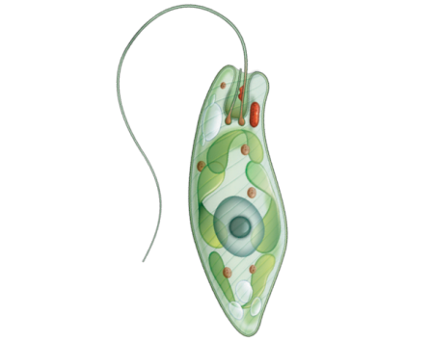
Rys. Wojciech Jaruszewski
Rys. Katarzyna Fic
Rys. Wojciech Jaruszewski
A B C

Uzupełnij zdania (I–III) tak, aby były prawdziwe. Zaznacz litery, które odpowiadają rysunkom, oraz cyfry, którym przy-
porządkowano odpowiednie informacje dotyczące trybu życia danego organizmu.
1. osiadły tryb życia
2. aktywny tryb życia
I. Morszczyn oznaczony na ilustracji literą A / B / C prowadzi 1 / 2.
II. Euglena zielona oznaczona na ilustracji literą A / B / C prowadzi 1 / 2.
III. Pantofelek oznaczony na ilustracji literą A / B / C prowadzi 1 / 2.

Zadanie 2. (0–2)
Na rysunku przedstawiającym komórkę pantofelka numerami oznaczono elementy jej budowy. Poszczególne struktury komór-
kowe, oznaczone numerami 1–4, pełnią w komórce różne funkcje.

Rys. Robert Dzwonkowski
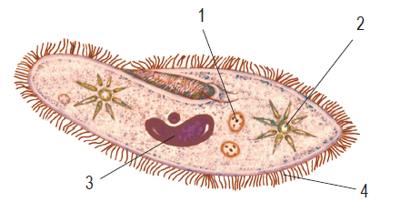

Skorzystaj z rysunku i przyporządkuj strukturę komórkową funkcji (a–b), którą pełni. Podaj numery, którymi oznaczo-
no właściwe struktury.
a) kierowanie czynnościami życiowymi komórki . . . . . . . . b) trawienie pokarmu . . . . . . . .

Zadanie 3. (0–3)
Oceń, czy podane w zdaniach informacje są prawdziwe, czy są fałszywe. Podkreśl odpowiednio: prawda lub fałsz.
I. W komórce pantofelka wodniczki tętniące trawią pokarm. prawda / fałsz
II. Morszczyn pęcherzykowaty jest plechowcem. prawda / fałsz
III. Euglena zielona jest organizmem wyłącznie samożywnym. prawda / fałsz
IV. Przedstawicielem protistów grzybopodobnych jest fitoftora. prawda / fałsz

Zadanie 4. (0–2)
Wybierz i zaznacz trzy zasady, które dotyczą profilaktyki choroby wywoływanej przez toksoplazmę.
A. Myj ręce po kontakcie z kocią kuwetą.

B. Nie korzystaj z cudzego szamponu ani mydła.

C. Zabezpieczaj żywność przed owadami.

D. Nie spożywaj potraw z surowego lub półsurowego mięsa.

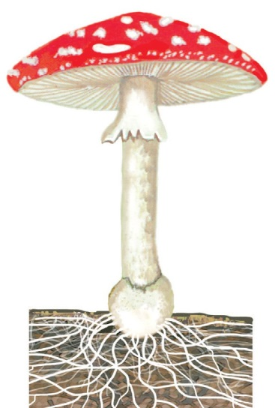
Zadanie 5. (0–2)
Na rysunku przedstawiono budowę owocnika grzyba kapeluszowego.
Podaj nazwy elementów budowy grzyba (a, b, c) zaznaczonych na rysunku. a
a – . . . . . . . . . . . . . . . . . . . . . . . . . . . . . . . . . . . . . . . . . . . . . . . . . . . . . . . . . . . . . . . . . . . b – . . . . . . . . . . . . . . . . . . . . . . . . . . . . . . . . . . . . . . . . . . . . . . . . . . . . . . . . . . . . . . . . . . .
c – . . . . . . . . . . . . . . . . . . . . . . . . . . . . . . . . . . . . . . . . . . . . . . . . . . . . . . . . . . . . . . . . . . . b

c
Rys. Robert Dzwonkowski

Zadanie 6. (0–1)
Na ilustracji przedstawiono budowę grzyba porostowego. Literami (a, b) ozna- czono elementy jego budowy. Z kolei liczbami (1, 2) oznaczono funkcje wska- zanych na rysunku elementów porostu.
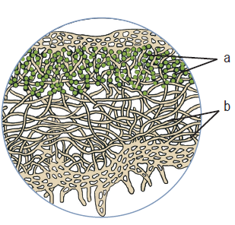
Rys. Robert Dzwonkowski
W każdym zdaniu (I, II) podkreśl odpowiednią literę oraz cyfrę, tak aby
były prawdziwe.
1. dostarczanie wody i soli mineralnych
2. dostarczanie związków organicznych wytworzonych w procesie fotosyntezy
I. Strzępki grzyba są oznaczone na rysunku literą a / b. Elementy te odpowia-
dają za 1 / 2.
II. Komórki glonu oznaczono na rysunku literą a / b. Elementy te odpowiada- ją za 1 / 2.

Zadanie 7. (0–1)
Wybierz i zaznacz ilustrację, na której poprawnie opisano budowę płonnika. Skorzystaj z informacji podanych w ramce.

1 – chwytniki, 2 – bezlistna łodyżka, 3 – ulistniona łodyżka

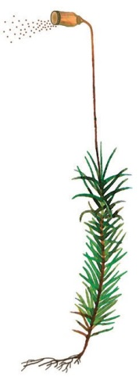
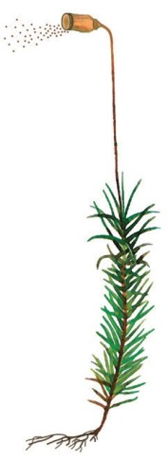
1 2 3

2 3 1
Rys. Magdalena Hollender

3 1 2
A B C

Zadanie 8. (0–4)
Oceń, czy podane w zdaniach informacje są prawdziwe, czy są fałszywe. Podkreśl odpowiednio: prawda lub fałsz.
I. Mchy mają duże znaczenie w regulacji ilości wody w środowisku. prawda / fałsz
II. Z mchów przed milionami lat powstawały pokłady węgla kamiennego. prawda / fałsz
III. Torf wykorzystuje się w ogrodnictwie oraz w przemyśle kosmetycznym. prawda / fałsz
IV. Mchy są plechowcami, gdyż zamiast korzeni mają chwytniki. prawda / fałsz

Zadanie 9. (0–2)
Na ilustracjach przedstawiono mech i paproć.
Przyporządkuj każdej roślinie właściwe cechy budowy wybrane z ramki, wpisz pod rysunkami litery przypisane tym cechom.

a) kłącze, b) nadziemna łodyżka, c) zarodniki w zarodniach na szczycie łodyżki, d) chwytniki, e) zarodniki w zarodniach na dolnej stronie liści, f) duże liście

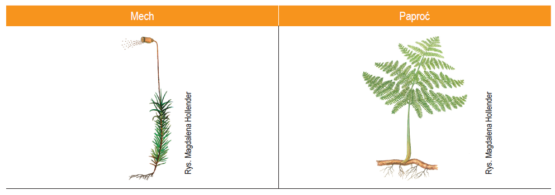
Cechy

. . . . . . . . . . . . . . . . . . . . . . . . . . . . . . . . . . . . . . . . . . . . . . . . . . . . . . . . . . . . . . . . . . . . . . . . . . . . . . . . . . . . . . . . . . . . . . . . . .

